TISKOVÁ ZPRÁVA, Praha, 8. prosince 2011

Institucionální pilíře České republiky neposkytují dostatečnou podporu v protikorupčním boji

Studie národní integrity zpracovaná Transparency International ukazuje, že klíčové instituce státu nejsou schopny odolávat korupci ani neplní svoji roli při jejím potlačování. Nejslabšími články v systému národní integrity jsou podle studie státní zastupitelství a státní správa následovaná policií. Dobře je hodnocen např. ombudsman, NKÚ či organizace voleb.

Studie národní integrity (National Integrity System – NIS) je zaměřena na výzkum připravenosti či nepřipravenosti základních institucí ČR čelit korupci. Seznam těchto „pilířů“ zahrnuje mimo jiné exekutivu, legislativu, soudnictví, státní správu, kontrolní instituce (např. Nejvyšší kontrolní úřad, ombudsman), ale také politické strany, média, neziskový sektor a podnikatelskou sféru.

Pokud pilíře fungují správně, je systém národní integrity zdravý a silný, a tedy i úspěšný v boji proti korupci. Pokud v nich však některé instituce neexistují, špatně fungují, nejsou zavedena náležitá pravidla nebo není zajištěno odpovědné chování institucí, otevírá se možnost pro korupci se všemi jejími negativními důsledky. Proto je správné fungování systému národní integrity nezbytnou podmínkou pro dobrou správu země.

Studie se zabývá potenciálem jednotlivých pilířů, jejich vnitřní správou a integritou a plněním jejich rolí v boji proti korupci. Zatímco potenciál studovaných institucí je většinou vysoký, svoji roli plní většina institucí nedostatečně.

„Klíčovým problémem je vysoká politizace státní správy, ale i státního zastupitelství a policie. Z ní pramení neochota aktivně postupovat proti korupci s politickým kontextem“, říká Radim Bureš, jeden z autorů studie. U většiny pilířů studie dále konstatuje značný rozpor mezi platnými pravidly a jejich naplňováním. „Pravidla se prostě nedodržují“, dodává Radim Bureš.

Při analýze pravidel a institucionální praxe napříč pilíři se ukazuje, že obecně největší slabinou jsou sankční a kontrolní mechanismy, a to zejména ze tří důvodů:
- v mnoha případech vůbec neexistují;
- mnohdy existují, ale nepoužívají se;
- v mnoha případech existují, používají se, ale účelově.

Hlubší pohled na studované pilíře ukázal, že instituce vykazují i další systémové nedostatky. Jakkoli se např. transparentnost státní správy výrazně zlepšila, stále je obtížné nebo úplně nemožné získat důležité informace o vynakládání veřejných prostředků či o přípravě materiálů a rozhodnutí.

„Instituce, které vykazují nejvyšší míru vnitřní integrity, jako je ombudsman, NKÚ a také soudy, nemají na zdravé fungování společnosti potřebný vliv“, říká Petr Jansa, hlavní autor studie.

Studie představuje „snímek“ jednotlivých pilířů na přelomu let 2010 a 2011. Vývoj v roce 2011 přináší nové příležitosti, ale i rizika. Zatímco na státním zastupitelství jsme svědky řady pozitivních změn, pak „ořezávání“ rozpočtů může ohrozit např. fungování NKÚ či policie.

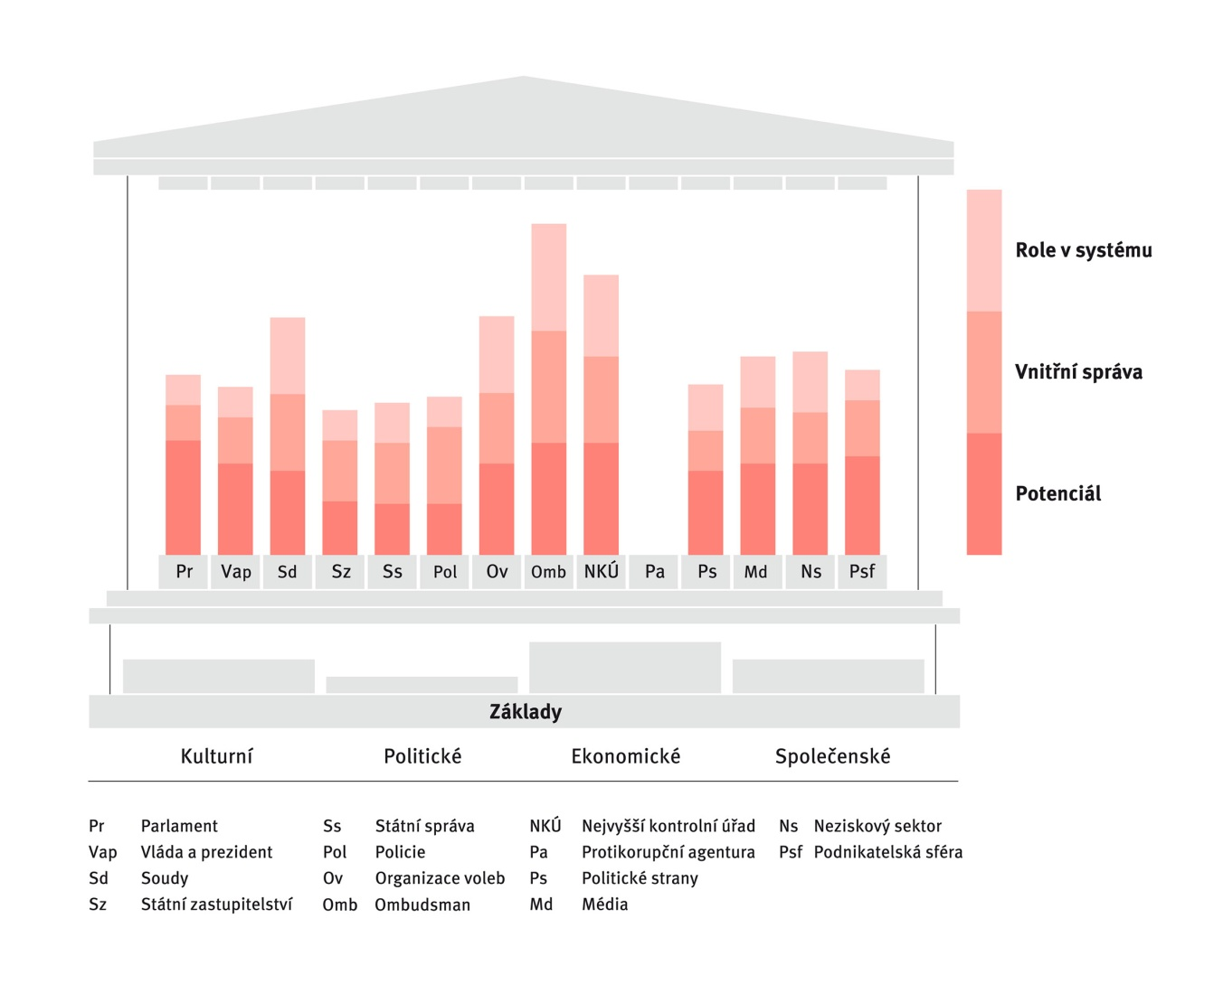

Kontakt pro média:
Petr Jansa, Transparency International – Česká republika
Mob.: 777 586 245, mail: jansa@transparency.cz

Radim Bureš, Transparency International - Česká republika
Mob.: 733 666 008, tel: 224 240 897, mail: bures@transparency.cz

Transparency International - Česká republika, o.p.s. - hlídáme veřejný zájem, hájíme efektivní a odpovědnou správu země.
Podpořte boj proti korupci, více na www.transparency.cz

